**Lỗi không chạy được EOS do không cài được .Net Framework 3.5**

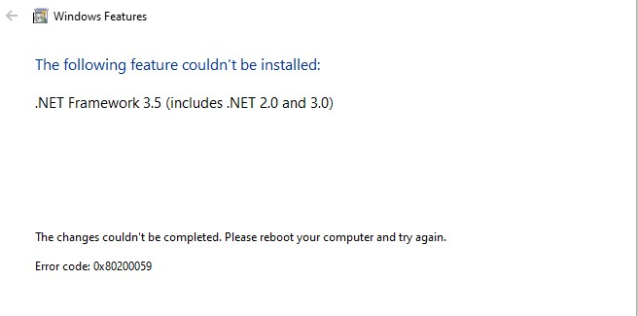

Mô tả: Khi chạy phần mềm EOS sẽ yêu cầu cài .Net Framework nhưng không cài được.

Nguyên nhân: Do Window Update bị Disable nên không tự Update .NetFramework được

Cách xử lý: Enable Window Update sau đó chạy lại phần mềm.

1. Sử dụng thanh tìm kiếm của Window hoặc dùng tổ hợp phím Window+R để mở cửa sổ RUN, sau đó nhập services.msc, click OK để mở cửa sổ Services của Window.

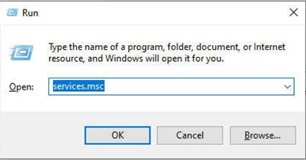

1. Tại cửa sổ Services, Tìm đến Services Window Update, Click Phải chuột chọn Properties

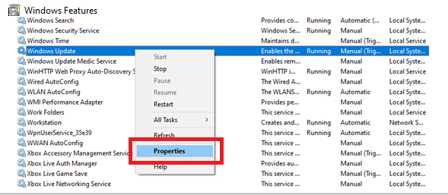

1. Ở cửa Sổ Windows Update Properties, mục Startup type, chọn Manual sau đó nhấn lần lượt Start, Apply rồi OK, Sau khi dịch vụ chạy xong thì mở lại phần mềm EOS và thực hiện cập nhật .Net Framework từ đầu.

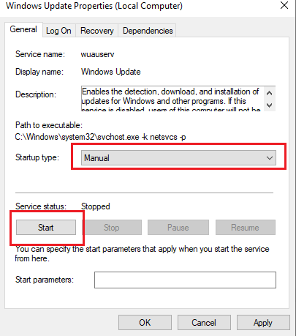

Success together!FPTU DN * IT Department * June 2021